GRAD PREGRADA

Izvješće o radu gradonačelnika za razdoblje 01.07.-31.12.2018.
Polugodišnje izvješće
Gradonačelnik Marko Vešligaj, dipl.oec.

1. UVOD 5
Deseta sjednica Gradskog vijeća Grada Pregrade (19.07.2018.): 6
Jedanaesta sjednica Gradskog vijeća Grada Pregrade (12.09.2018.): 6
Dvanaesta sjednica Gradskog vijeća Grada Pregrade (2.10.2018.): 7
Trinaesta sjednica Gradskog vijeća Grada Pregrade (7.11.2018.): 7
Četrnaesta sjednica Gradskog vijeća Grada Pregrade (13.12.2018.) 8
Gradu Pregradi ponovno petica za transparentnost 9
Grad Pregrada postao pilot grad u projektu IMPLEMENT 10
2. AKTIVNOSTI GRADONAČELNIKA KAO NOSITELJA IZVRŠNE VLASTI 10
2.1. Akti gradonačelnika: 10
3. JAVNOST RADA GRADONAČELNIKA 11
3.1. Informiranje javnosti 11
3.2. Glas Pregrade 11
3.3. Prijem građana 11
3.4. Protokolarne i društvene aktivnosti 12
Neka od protokolarnih i društvenih aktivnosti na kojima je prisustvovao gradonačelnik: 12
Pregradu posjetili američki polaznici prestižnog Marshall Memorial Fellowship programa 14
3.5. Obilježavanje državnih praznika i blagdana 14
Dan pobjede i domovinske zahvalnosti i Dan hrvatskih branitelja 14
Dan neovisnosti Republike Hrvatske 15
Svi sveti i Dušni dan 15
Dan sjećanja na žrtve Vukovara i Dan pada Vukovara 15
Sv. Nikola u Pregradi 16
DOGAĐANJA I KULTURNE MANIFESTACIJE 17
3.6. Mjesna samouprava 18
3.6.1. Rad s mjesnom samoupravom, terenski obilasci, obilasci gradilišta 18
3.6.2. Sastanak s predsjednicima mjesnih odbora 18
3.6.3. Uredovni dani gradonačelnika po mjesnim odborima 18
4. RAD UPRAVNIH TIJELA GRADA PREGRADE 19
4.1. UPRAVNI ODJEL ZA FINANCIJE I GOSPODARSTVO 19
4.1.1. Proračun i financije 19
4.1.1.1. Izvješće o izvršenju Proračuna Grada Pregrade za razdoblje 01.siječnja do 30. lipnja 2018. godine i Izvješće o korištenju proračunske zalihe za prvo polugodište 2018. godine 19
4.1.1.2. II. Izmjene i dopune Proračuna Grada Pregrade za 2018. godinu i II Izmjene plana razvojnih programa za 2018 . godinu 19
4.1.1.3. Proračun za 2019. godinu 20
4.1.1.4. Javna tribina o proračunu 21
4.1.1.5. Proračun u malom 21
4.1.2. Projekti 22
4.1.2.1. Rekonstrukcija NC C1- Petrovina- Menjački 22
4.1.2.2. Izgradnja reciklažnog dvorišta 23
4.1.2.3. Održivo gospodarimo otpadom u Pregradi i Krapinskim Toplicama 24
4.1.2.4. Energetska obnova zgrade NK Pregrada 24
4.1.2.5. Energetska obnova zgrade Zemljišnoknjižnog odjela u Pregradi, Općinskog suda u Zlataru 25
4.1.2.6. Projekt uređenja šumske ceste 25
4.1.2.7. Kulturni i turističko informativni centar 25
4.1.2.8. Izgradnja igrališta u Cigrovcu 26
4.1.3. Komunalna infrastruktura 27
4.1.3.1. Sanacija klizišta u Gabrovcu 27
4.1.3.2. Sanacija klizišta u Kostelu 27
4.1.3.3. Radovi u Goričkoj ulici 28
4.1.3.4. Uređenje autobusnih stajališta 28
4.1.3.5. Asfaltiranje nerazvrstanih cesta po mjesnim odborima 29
4.1.4. Gospodarstvo i poljoprivreda 30
4.1.4.1. Oslobođenje od plaćanja komunalnog doprinosa 30
4.1.4.2. Program potpore poljoprivredi na području Grada Pregrade za 2019. godinu 30
4.1.4.3. Odluka o komunalnim djelatnostima na području Grada Pregrade i Odluka o vrijednosti boda komunalne naknade 30
4.2. UPRAVNI ODJEL ZA OPĆE POSLOVE I DRUŠTVENE DJELATNOSTI 31
4.2.1. Opći poslovi 31
4.2.1.1. Upravni postupci 31
4.2.1.2. Ugostiteljstvo 31
4.2.1.3. Savjetovanje sa zainteresiranom javnošću za razdoblje 01.07.-31.12.2018. godine 32
4.2.1.4. Imovinsko-pravni postupci 32
4.2.1.5. Javni natječaji/ pozivi u izvještajnom razdoblju 32
4.2.1.6. Javna nabava 33
4.2.1.7. Ošasna imovina 33
4.2.1.8. Socijalna skrb 33
4.2.1.8.1. Jednokratne naknade 33
4.2.1.8.2. Troškovi stanovanja 34
4.2.1.8.3. Troškovi ogrjeva 34
4.2.1.8.4. Naknada za novorođeno dijete 34
4.2.1.8.5. Sufinanciranje troškova boravka u SUVAG-u 34
4.2.1.8.6. Učeničke stipendije, studentske stipendije i financijske potpore studentima 35
4.2.1.8.7. Sufinanciranje prijevoza učenika srednjih škola 35
4.2.1.8.8 . Sufinanciranje prijevoza učenika osnovne škole 35
4.2.1.8.9. Sufinanciranje prehrane učenika u osnovnoj školi 35
4.2.1.8.9. RZD- rad za opće dobro 35
4.2.1.8.10 Sveti Nikola 36
4.2.1.8.11. Božićni poklon paketi socijalno ugroženim obiteljima i samcima 36
4.2.1.8.12. Božićnice umirovljenicima 37
4.2.2. Društvene djelatnosti 37
4.2.2.1. Održavanje službene WEB stranice Grada 37
4.2.2.2. Civilna zaštita 37
4.2.2.2.1. Godišnja analiza stanja sustava civilne zaštite na području Grada Pregrade za 2018. godinu i Godišnji plan razvoja sustava civilne zaštite za 2019. godinu. 37
4.2.2.2.2. Ažuriranje evidencije pripadnika operativnih snaga sustava civilne zaštite KZŽ 37
4.2.3. Projekti 38
4.2.3.1. Kapela sv. Stjepana Kralja 38
4.2.3.2. Kamena barokna skulptura sv. Mihovila 38
4.2.3.3. Projekt Mladi u Centru: jačanje dijaloga mladih i donositelja odluka na lokalnoj razini 38
4.2.3.4. URBACT 38
5. Zaključak 40

R E P U B L I K A H R V A T S K A
KRAPINSKO ZAGORSKA ŽUPANIJA
GRAD PREGRADA
GRADONAČELNIK

KLASA: 022-05/19-01/15
URBROJ: 2214/01-02-19-1
Pregrada, 05.02.2019. godine
Na temelju članka 35. b. Zakona o lokalnoj i područnoj (regionalnoj) samoupravi (NN 33/01, 60/01 - vjerodostojno tumačenje, 129/05, 109/07, 125/08, 36/09, 150/11, 144/12 i 19/13 – pročišćeni tekst, 137/15, 123/17) i članka 54. Statuta Grada Pregrade (“Službeni glasnik Krapinsko – zagorske županije” br. 06/13 i 17/13, 7/18, 16/18- pročišćeni tekst), Gradonačelnik Grada Pregrade podnosi Gradskom vijeću Grada Pregrade

IZVJEŠĆE O RADU GRADONAČELNIKA ZA RAZDOBLJE OD
01. SRPNJA DO 31. PROSINCA 2018. GODINE

1. UVOD
Sukladno zakonskim i statutarnim obvezama, Gradonačelnik dva puta godišnje podnosi Gradskom vijeću izvješće o svom radu (u daljnjem tekstu: Izvješće). Izvješće se podnosi u uobičajenoj formi, s obzirom da niti propisom niti određenim smjernicama nije određena forma izvješća.
U nastavku nastojat ćemo sveobuhvatno u prihvatljivom obimu iskazati najvažnije aktivnosti i rezultate rada gradonačelnika Marka Vešligaja, njegove zamjenice Gordane Križanec Ružić te Upravnih odjela Grada.
Odredbama Zakona o lokalnoj i područnoj (regionalnoj) samoupravi (NN 33/01, 60/01, 129/05, 109/07, 125/08, 36/09, 36/09, 150/11, 144/12, 19/13, 137/15, 123/17) određeno je da neposredno izabrani gradonačelnik predstavlja izvršno tijelo jedinice lokalne samouprave, zastupa jedinicu lokalne samouprave te je stoga on potpisnik svih ugovora koje Grad zaključuje s pravnim i fizičkim osobama. Statutom Grada Pregrade (“Službeni glasnik Krapinsko – zagorske županije” br. 06/13 i 17/13, 7/18, 16/18- pročišćeni tekst), temeljnim aktom Grada Pregrade kao jedinice lokalne samouprave utvrđene su ovlasti i nadležnosti Gradonačelnika.
U predmetnom izvještajnom razdoblju održano je pet sjednica u sazivu Gradskog vijeća 2017.-2021., a u okviru nadležnosti propisane Statutom Grada Pregrade u ovom razdoblju Gradonačelnik je utvrdio sljedeće prijedloge koje je proslijedio Gradskom vijeću na raspravu i donošenje, a Gradsko vijeće ih je u izvještajnom razdoblju donijelo u obliku kako slijedi:

Deseta sjednica Gradskog vijeća Grada Pregrade (19.07.2018.):
- Zaključak o prihvaćaju Izvješća o radu i Financijskog izvješća za 2017. godinu Gradskog društva Crvenog križa Pregrada,
- Odluka o proglašenju nerazvrstanih cesta javnim dobrom:
P-31 D206 – Prilaz Mate Majera
P-14.1 Odvojak I. – Hanžići – Golubići
- Izmjene i dopune Odluke o prijenosu prava vlasništva nekretnine
- Odluka o davanju suglasnosti za provedbu ulaganja na području Grada Pregrade
- Odluka o davanju suglasnosti za Kulturni i turističko-informativni centar – rekonstrukcija javne građevine,
- Odluka o razrješenju obnašatelja dužnosti ravnatelja Muzeja grada Pregrade Zlatko Dragutin Tudjina i Odluka o imenovanju ravnatelja Muzeja grada Pregrade Zlatko Dragutin Tudjina,

Jedanaesta sjednica Gradskog vijeća Grada Pregrade (12.09.2018.):
- Odluka o davanju prethodne suglasnosti na Statut Muzeja grada Pregrade Zlatko Dragutin Tudjina,
- Odluka o davanju suglasnosti za prijavu projekta "Sanacija fasade zgrade Muzeja i Knjižnice",
- Zaključak o prihvaćanju Izvješća o radu Gradskog savjeta mladih Grada Pregrade za 2017. godinu,
- Zaključak o odobravanju Programa rada i Financijskog plana Gradskog savjeta mladih Grada Pregrade za 2019. godinu,
- Zaključak o prihvaćanju Izvješća o radu Gradonačelnika Grada Pregrade za razdoblje od 01. siječnja do 30. lipnja 2018. godine,
- Odluka o potpunom oslobođenju od plaćanja komunalnog doprinosa LIGNUM PROCESSUS d.o.o.,
- Odluka o potpunom oslobođenju od plaćanja komunalnog doprinosa STAKLOREZ- BURIĆ d.o.o.,
- Odluka o izdavanju bjanko zadužnica,
- Zaključak o prihvaćanje Izvješća o izvršenju Proračuna Grada Pregrade za razdoblje 01. siječnja do 30. lipnja 2018. godinu i Izvješća o korištenju proračunske zalihe za prvo polugodište 2018. godine
- Odluka o kupnji nekretnine k.č. br. 931/14 k.o Pregrada, ZGRADA-ZADRUŽNI DOM, NEPLODNO I DVORIŠTE, ZK uložak: 2333, u vlasništvu Pregračanke, Poljoprivredne zadruge,
- Odluka o radnom vremenu Dječjeg vrtića "Naša radost" Pregrada, Odluka o davanju prethodne suglasnosti na izmjene Pravilnika o unutarnjem ustrojstvu i načinu rada Dječjeg vrtića „Naša radost“ Pregrada, Odluka o davanju suglasnosti za obavljanje poslova voditeljice projekta „Ti i ja zajedno!“, Odluka o davanju suglasnosti na zapošljavanje u Dječji vrtić „Naša radost“ Pregrada.

Dvanaesta sjednica Gradskog vijeća Grada Pregrade (2.10.2018.):
- Zaključak o usvajanju Godišnjeg izvješća o radu Dječjeg vrtića „Naša radost“ za 2017./2018.
- Odluka o davanju suglasnosti za provedbu ulaganja za projekt Vodoopskrbni podsustav visoke zone „Žolekov Breg- Glavni opskrbni cjevovodi Podsustav „Žolekov Breg“ i tlačni cjevovod Crpna stanica „Košenine“-Vodospremnik „Žolekov Breg“,
- Odluka o raspisivanju natječaja za prodaju nekretnine: neizgrađeno građevinsko zemljište u Poduzetničkoj zoni Pregrada, Ulica Josipa Štruka

Trinaesta sjednica Gradskog vijeća Grada Pregrade (7.11.2018.):
- Zaključak o usvajanju Godišnjeg plana i programa rada Glazbene škole Pregrada za šk. god. 2018./2019. i Izvješća o realizaciji Godišnjeg plana i programa rada za školsku godinu 2017./2018.
- Zaključak o usvajanju Godišnjeg plana i programa rada Dječjeg vrtića „Naša radost“ Pregrada za 2018./2019. odgojno-obrazovnu godinu,
- Odluka o davanju prethodne suglasnosti na Odluku o promjeni djelatnosti Muzeja grada Pregrade Zlatko Dragutin Tudjina i Odluku o I. Izmjenama i dopunama Statuta Muzeja grada Pregrade Zlatko Dragutin Tudjina,
- Odluka o davanju suglasnosti za opoziv člana uprave-direktora Niskogradnje d.o.o.,
- Odluka o izdavanju bjanko zadužnice,
- Odluka o izboru najpovoljnijeg ponuditelja,
- Odluka o komunalnim djelatnostima na području Grada Pregrade,
- Odluka o vrijednosti boda komunalne naknade
- Odluka o davanju suglasnosti za provedbu ulaganja za rekonstrukciju dječjeg igrališta Kuna-park Pregrada
- Odluka o davanju prethodne suglasnosti na Odluku o promjeni djelatnosti Muzeja grada Pregrade Zlatko Dragutin Tudjina, Odluka o davanju prethodne suglasnosti na Odluku o I. Izmjenama i dopunama Statuta Muzeja grada Pregrade,
- Zaključak o davanju suglasnosti Dječjem vrtiću „Naša radost“ Pregrada za pokretanje postupaka nabave

Četrnaesta sjednica Gradskog vijeća Grada Pregrade (13.12.2018.)
- Godišnji plan davanja koncesije na području Grada Pregrade za 2019.g.,

- Odluka o prihvaćanju Godišnje analize stanja sustava civilne zaštite na području grada Pregrade za 2018. godinu i Odluka o prihvaćanju Godišnjeg plana razvoja sustava civilne zaštite na području grada Pregrade u 2019. godini,

- Odluka o raspisivanju natječaja za prodaju stana,

- Odluka o kupnji nekretnine,

- Odluka o korištenju prava prvokupa i kupnji nekretnine,

- Odluka o raspoređivanju sredstava Proračuna Grada Pregrade namijenjenih financiranju političkih stranaka Gradskog vijeća Grada Pregrade u 2019. godini,

- Izmjene i dopuna Proračuna Grada Pregrade za 2018.g.

- Izmjena i dopuna Programa javnih potreba u socijalnoj skrbi i zdravstvu Grada Pregrade za 2018.g.,
- Izmjena i dopuna Programa javnih potreba u kulturi i tehničkoj kulturi za 2018.g.,
- Izmjena i dopuna Programa javnih potreba u sportu za 2018. godinu,
- Izmjena i dopuna Programa korištenja sredstava od prodaje stanova na kojima postoji stanarsko pravo za 2018.g.,
- Izmjena i dopuna Programa korištenja sredstava ostvarenih od naknade za zadržavanje nezakonito izgrađenih građevina u prostoru za 2018.g
- Izmjena i dopuna Programa gradnje objekata i uređaja komunalne infrastrukture za 2018.g.,
- Izmjena i dopuna Programa održavanja komunalne infrastrukture za 2018.g.,

- Proračun Grada Pregrade za 2019.g.

- Program javnih potreba u socijalnoj skrbi i zdravstvu Grada Pregrade za 2019.g.,

- Program javnih potreba u kulturi i tehničkoj kulturi za 2019. godinu,

- Program javnih potreba u sportu za 2019. godinu,

- Program korištenja sredstava ostvarenih od naknade za zadržavanje nezakonito izgrađenih građevina u prostoru za 2019.g.,
- Program korištenja sredstava od prodaje stanova na kojima postoji stanarsko pravo za 2019.g.,
- Program utroška sredstava šumskog doprinosa za 2019.g.,
- Program potpore poljoprivredi na području Grada Pregrade za 2019.g.,
- Program gradnje objekata uređaja komunalne infrastrukture za 2019.g.,
- Program održavanja komunalne infrastrukture za 2019.g.,
- Program utroška dijela sredstava boravišne pristojbe za 2019. godinu,
- Program sufinanciranja kamata na kreditne programe HAMAG-BICRO u 2019.g,

Gradu Pregradi ponovno petica za transparentnost
Institut za javne financije objavio je početkom srpnja 2018. godine novu analizu transparentnosti proračuna lokalnih jedinica. Grad Pregrada temeljem rezultata ponovno se našao se među jedinicama lokalne samouprave s najvišom razinom transparentnosti proračuna po broju objavljenih dokumenata te dobio ocjenu 5.
Gledajući županije, i Krapinsko-zagorska županija nalazi se na visokom mjestu, također s razinom 5 transparentnosti. Proračunska transparentnost podrazumijeva uvid u potpune, točne, pravovremene i razumljive informacije o proračunu. Uz transparentno obznanjene proračune građani mogu vlastitim angažmanom utjecati na efikasnost prikupljanja javnih sredstava i ponude javnih dobara i usluga, na povećanje odgovornosti Vlade i vlasti lokalnih jedinica, pa time i na smanjenje mogućih koruptivnih radnji.

Grad Pregrada postao pilot grad u projektu IMPLEMENT
Grad Pregrada postao je krajem srpnja 2018. godine pilot grad u projektu IMPLEMENT, koji u Hrvatskoj provodi Regionalna energetska agencija. Riječ je o projektu koji, uvođenjem programa upravljanja kvalitetom i certifikacije European Energy Award (eea) u Belgiji, Grčkoj, Poljskoj i Hrvatskoj, ima za cilj uspostavu svih potrebnih struktura u gradovima/općinama za provedbu održivih klimatskih i energetskih politika. Tijekom projekta, 30 pilot gradova/općina u Europi će dalje razvijati i provoditi svoju klimatsku i energetsku strategiju korištenjem eea standarda i kriterija. Iz Hrvatske je u projekt uključeno šest gradova, a uz Pregradu, to su još Velika Gorica, Ivanić Grad, Karlovac, Jastrebarsko i Zaprešić. Vanjski savjetnici vodit će i pratiti napredak, dok će certifikacija osigurati da gradovi/općine provode svoje klimatske i energetske planove u skladu s visokim standardima kvalitete. Projekt je financiran u sklopu programa Europske unije za istraživanje i inovacije Obzor 2020, najvećeg programa EU za istraživanje i inovacije s gotovo 80 milijardi eura raspoloživih sredstava tijekom 7 godina (2014. do 2020.).

2. AKTIVNOSTI GRADONAČELNIKA KAO NOSITELJA IZVRŠNE VLASTI

2.1. Akti gradonačelnika:
U obavljanju izvršne vlasti gradonačelnik Grada Pregrade:
- donosi akte (odluke, zaključke i dr.),
- kao zakonski zastupnik Grada sklapa ugovore i ime i za račun Grada, te
- zastupa Grad u sudskim i drugim postupcima.

Gradonačelnik je u izvještajnom razdoblju donio niz akata, sklopio niz Ugovora te zastupao Grad u sudskim i drugim postupcima, a sve u skladu sa zakonskim i podzakonskim propisima, odnosno općim i pojedinačnim aktima Grada Pregrade.

3. JAVNOST RADA GRADONAČELNIKA

3.1. Informiranje javnosti
Gradonačelnik je sudjelovao u sastancima i događanjima u organizaciji državnih tijela, županije, drugih gradova i općina te trgovačkih društava i ostvarivao značajne i kontinuirane kontakte.
Vodeći računa o javnosti svog rada, kontinuirano je informirao građane o radu i rezultatima rada putem gradske web stranice, Facebook stranice Grada Pregrade, vlastite Facebook stranice (kao gradonačelnik), lista građana „Glas Pregrade“, radija i televizije te ostalih tiskanih medija, radijskih i televizijskih emisija te portala.
Tijekom navedenog razdoblja u rubrici „Novosti“ na webu Grada Pregrade objavljivane su sve novosti vezane uz rad Grada te je u predmetnom razdoblju objavljeno 194 novosti. O aktivnostima i radu Gradonačelnika, njegova zamjenika/zamjenice i upravnih tijela, a s ciljem predstavljanja njihova rada i podizanja razine opće informiranosti građana o radu njihove lokalne samouprave, regionalni i nacionalni, tiskani i elektronički mediji redovito su putem priopćenja izvještavani o svim aktivnostima, a tijekom navedenog razdoblja upućena su im priopćenja svakog tjedna najmanje dva puta.

3.2. Glas Pregrade
U izvještajnom razdoblju pripremljena su i izdana dva broja gradskog lista „Glas Pregrade“. U pripremi lista aktivno je sudjelovao Upravni odjel za opće poslove i društvene djelatnosti Grada Pregrade.

3.3. Prijem građana
Neposredna komunikacija građana/ki i Gradonačelnika održava se kontinuirano. U tu svrhu organizirani su Uredovni dani gradonačelnika Grada Pregrade.
Ured Gradonačelnika ima uredovno vrijeme za primanje građan/ki svakog 2. i 4. utorka u mjesecu od 15 do 18 sati, dok 1., 3. i 5. utorka u mjesecu uredovno vrijeme održava se od 8 do 11 sati. Tijekom održavanja Uredovnog dana uz Gradonačelnika je uvijek prisutan i jedan službenik Grada, prema određenom rasporedu.
Kao najčešće probleme građani ističu: komunalnu infrastrukturu, socijalnu problematiku, nezaposlenost i imovinsko- pravne odnose.
Predstavnici različitih udruga građana i mjesnih odbora održavali su sastanke Gradonačelnikom ili njegovim zamjenikom/zamjenicom prema potrebi i zahtjevima.

3.4. Protokolarne i društvene aktivnosti
Gradonačelnik se tijekom izvještajnog razdoblja redovito odazivao svim značajnijim pozivima i društvenim događanjima. Uvijek kada je bio u mogućnosti, osobno je bio nazočan prigodnim događanjima, a u slučaju spriječenosti upućivao je svoje izaslanike.
U Uredu Gradonačelnika organizirana su obilježavanja značajnih datuma, te pojedinačna ili skupna primanja.

Neka od protokolarnih i društvenih aktivnosti na kojima je prisustvovao gradonačelnik:
- 11.07.2018.- Zatvaranje XVII. Sportskih igara učenika
- 12.07.2018. – Dan Općine Marija Bistrica
- 20.07.2018. – Dan Općine Krapinske Toplice
- 31.07.2018. – Potpisivanje ugovora o javnoj nabavi radova za energetsku obnovu OŠ Janka Leskovara
- 14.08.2018. – Dan Općine Jelsa
- 18.08.2018. – 80. godina DVD-a Vinagora
- 25.08.2018. – Dani Kostela
- 25.08.2018. - Otvorenje manifestacije „Kaj su jeli naši stari“
- 26.08.2018. – „Bučnica fest“ (Kumrovec)
- 06.09.2018. – Zagorski gospodarski zbor
- 7.09.2018. – Dan Općine Kamanje
- 9.09. 2018. – Obilježavanje 14. obljetnice proglašenja Turističke zone Sutla
- 14.09.2018. – Dan Grada Ogulina
- 14.09.2018. – 22. Međunarodni festival čipke u Lepoglavi
- 21.09.2018. - 100 % Zagorsko- Zagreb
- 1.10.2018.- Otvorenje Dječjeg tjedna u Pregradi
- 7.10.2018. – Izvođenje 1001. emisije RHZK
- 8.10.2018. – Dan Grada Kastva
- 13.10.2018. – Dani zahvalnosti u Nedelišću
- 14.10.2018.- 5. Izložbeno prodajni sajam domaćih proizvoda u Zlatar Bistrici
- 14.10.2018.- 23. Susret zborova KZŽ u Pregradi
- 16.10.2018- Potpisivanje Sporazuma o partnerstvu u projektu Žene za Zagorje
- 18.10.2018.- Manifestacija Zagorski chef
- 19.10.2018.- Krijesnica RHZK
- 22.10.2018.– Dan Grada Iloka
- 25.10.2018. – Dan Općine Radlje ob Dravi
- 31.10.2018. – Humanitarni koncert za nabavu prijenosnog inkubatora
- 2.11.2018. – Prijem studenata u Gradskoj vijećnici
- 5.11.2018. - Dan Grada Koprivnice
- 11.11.2018. – Martinje
- 13.11.2018. – Dan Grada Jastrebarsko
- 16.11.2018. – Svečana promocija monografije Ratne rane Zagorja
- 17.11.2018. – Dan sjećanja na žrtvu Vukovara
- 22.11.2018. – 70. obljetnica zaštite nalazišta Hušnjakovo
- 23.11.2018. – Dan Općine Kumrovec
- 23.11.2018. - Umjetnošću i ljepotom protiv predrasuda u Velikom Taboru
- 24.11.2018. – 17. Ocjenjivanje i izložba meda KZŽ
- 25.11.2018. - Dan Općine Zagorska Sela
- 1.12.2018. – Adventski sajam Vinagora
- 4.12.2018. - Dan Općine Bedekovčina
- 10.12.2018. – Svečanost otvorenja novog CT-a u Specijalnoj bolnici za medicinsku rehabilitaciju Krapinske Toplice
- 17.12.2018. – Dodjela priznanja dobrovoljnim darivateljima krvi

Pregradu posjetili američki polaznici prestižnog Marshall Memorial Fellowship programa
Pregradu su u nedjelju, 21. listopada 2018. godine posjetili američki polaznici i polaznice prestižnog Marshall Memorial Fellowship programa. Grad Pregrada, naši potencijali i izazovi bili su predmet interesa sudionicama i sudionicima programa, koji su s gradonačelnikom Markom Vešligajem te pročelnikom Upravnog odjela za financije i gospodarstvo Krunoslavom Golubom razgovarali o razvoju gospodarstva i mjerama kojima potičemo poduzetništvo, kao što su oslobođenje plaćanja komunalnog doprinosa do 100 posto za nove poslovno proizvodne prostore te oslobođenje komunalne naknade za sve novoizgrađene poslovno-proizvodne prostore, i to u prvoj godini 100 posto, u drugoj godini 75 posto i u trećoj godini 50 posto.
Gosti su se interesirali o društvenim sadržajima, korištenju EU fondova te o trenutnim i budućim projektima u gradu, kao što su izgradnja reciklažnog dvorišta, energetska obnova u javnim zgradama te rekonstrukcija prometnica. Tijekom svog boravka u Pregradi posjetili su i Muzej grada Pregrade Zlatko Dragutin Tudjina kojim ih je proveo ravnatelj Davor Špoljar. Delegaciju Marshall Memorial Felowship programa 2018. činili su Stanley Chang, Subira Gordon, Robert Addison Lampley, David Mazzuca i Celina Moreno.
Marshall Memorial Fellowship osnovan je 1982. od strane njemačkog Marshall Fonda u SAD-u s ciljem predstavljanja novih generacija europskih lidera u SAD-u, kao i mladih američkih lidera u Europi. Program je usmjeren na razmjenu ideja i dobrih praksi između SAD-a i Europe, pružajući jedinstvenu priliku novim liderima iz SAD i Europe za istraživanje politika, poslovne inovacije i upoznavanje kultura s druge strane Atlantika.

3.5. Obilježavanje državnih praznika i blagdana

Dan pobjede i domovinske zahvalnosti i Dan hrvatskih branitelja
U spomen na 23. obljetnicu vojno redarstvene operacije Oluja te povodom obilježavanja Dana pobjede i domovinske zahvalnosti te Dana hrvatskih branitelja, gradonačelnik Pregrade Marko Vešligaj, zamjenica Gordana Križanec Ružić, gradski vijećnik Mladen Burić te Udruga hrvatskih branitelja Pregrade svečano su položili vijenac i zapalili svijeće ispred spomenika žrtava Domovinskog rata na gradskom groblju u Pregradi.
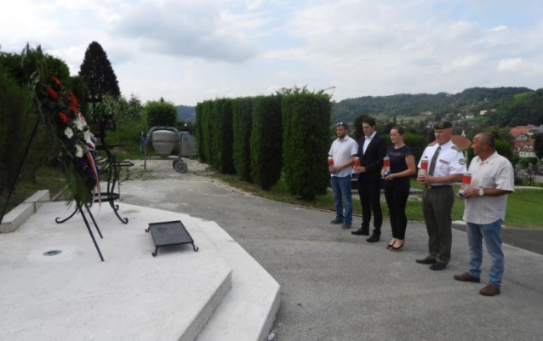

Dan neovisnosti Republike Hrvatske
Povodom obilježavanja Dana neovisnosti Republike Hrvatske i Dana branitelja Krapinsko-zagorske županije gradonačelnik Marko Vešligaj zajedno sa zamjenicom Gordanom Križanec Ružić, vijećnicima Gradskog vijeća te članovima Udruge hrvatskih branitelja Pregrade položili su vijenac i zapalili svijeće ispred centralnog križa na gradskom groblju u Pregradi.

Svi sveti i Dušni dan
U povodu obilježavanja dana Svih svetih i Dušnog dana, u utorak 30. listopada i u srijedu 31. listopada 2018. godine gradonačelnik Marko Vešligaj, zamjenica Gordana Križanec Ružić te pročelnica Ksenija Ogrizek položili su vijence i zapalili svijeće na gradskim grobljima.
Za poginule hrvatske branitelje svijeće su zajedno zapalili predstavnici Grada Pregrade, HVIDRA-e Krapinsko-zagorske županije, Ureda državne uprave u Krapinsko-zagorskoj županiji, Ministarstva unutarnjih poslova i Udruge hrvatskih branitelja Pregrada na gradskom groblju u Pregradi i Stipernici te ispred spomenika žrtava Domovinskog rata na gradskom groblju u Pregradi i ispred križa na groblju u Stipernici.
Zajedno s članovima vijeća mjesnih odbora predstavnici Grada Pregrade svijeće su upalili i ispred spomen obilježja žrtvama fašizma na groblju u Pregradi, kao i ispred spomenika žrtava fašizma u Marincima, nadgrobnog spomenika narodnog heroja Josipa Jutriše Janka na Vinagori te ispred križeva na groblju u Kostelu, Vinagori i Stipernici.

Dan sjećanja na žrtve Vukovara i Dan pada Vukovara
Dana 17.11.2018. povodom obilježavanja 27 godina od dana pada Vukovara gradonačelnik, Marko Vešligaj, njegova zamjenica Gordana Križanec Ružić, članovi Gradskog vijeća i ostali građani zapalili su 27 lampiona na Trgu Gospe Kunagorske.
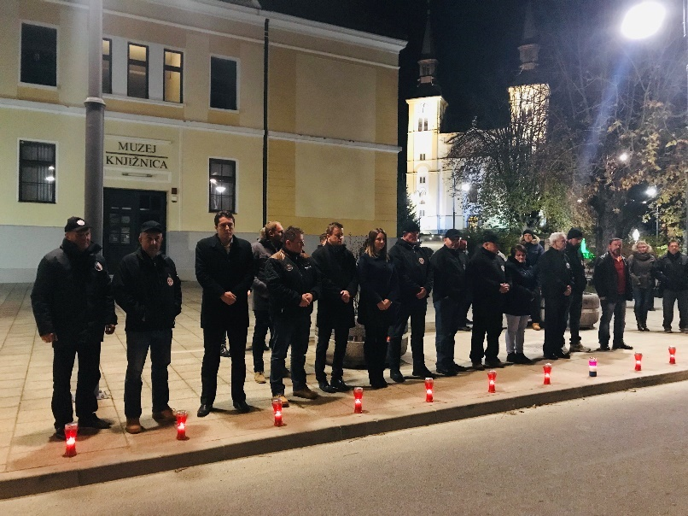

Sv. Nikola u Pregradi
Grad Pregrada i ove je godine organizirao podjelu prigodnih poklon paketa povodom blagdana svetog Nikole. Pripremljeno je preko 700 poklona za svu djecu predškolske dobi te djecu od prvog do četvrtog razreda osnovne škole. Tako je sveti Nikola darivao djecu DV Naša radost i učenike OŠ Janka Leskovara, kao i učenike područnih škola, ali i djecu predškolske dobi koja nisu polaznici DV Naša radost.

DOGAĐANJA I KULTURNE MANIFESTACIJE
“Jesen u Zagorju- Branje grojzdja”: 22.-30.9.2018. godine

„Božić u Pregradi“- 01.12.2018.-01.01.2019.
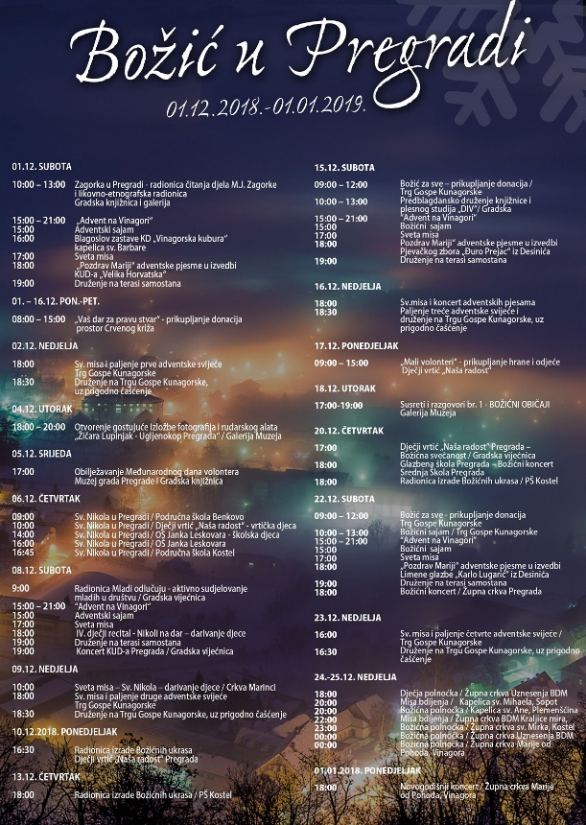

3.6. Mjesna samouprava

3.6.1. Rad s mjesnom samoupravom, terenski obilasci, obilasci gradilišta
Gradonačelnik održava redovite sastanke s predstavnicima mjesne samouprave. U suradnji s predstavnicima mjesne samouprave izrađuju se planovi radova na komunalnoj infrastrukturi i potrebni sanacijski zahvati.
Gradonačelnik je i u drugoj polovici 2018. godine nastavio s uhodanom praksom učestalih tjednih i dnevnih kontakata s mjesnom samoupravom. Prijemom predstavnika mjesnih odbora u svom uredu, čestim telefonskim kontaktima i izravnim uvidom na terenu gradonačelnik je rješavao tekuće probleme, dogovarao provođenje potrebnih hitnih zahvata i radova te nužnih komunalno – infrastrukturnih intervencija, a sve u cilju pronalaska najoptimalnijih rješenja za probleme građana na terenu.

3.6.2. Sastanak s predsjednicima mjesnih odbora
U Gradskoj je vijećnici u ponedjeljak, 12. studenoga, održan sastanak s predsjednicima mjesnih odbora grada Pregrade. Na sastanku je predstavljen proračun Grada Pregrade za 2019. godinu, operativni plan zimske službe te su najavljeni uredovni dani gradonačelnika po mjesnim odborima.
Proračun Grada Pregrade za 2019. godinu ukratko je predstavio pročelnik Upravnog odjela za financije i gospodarstvo Krunoslav Golub, a naglasak je stavio na asfaltiranje nerazvrstanih cesta u nadolazećoj godini, male komunalne akcije te najavio javnu tribinu o proračunu. Također, pozvao je predsjednike i članove mjesnih odbora grada da izrade i dostave planove rada za 2019. godinu, u kojima će jasno naznačiti namjenu korištenja financijskih sredstava namijenjenih za male komunalne akcije. Za 2019. godinu najavio je izradu putokaza, tabli s natpisima svakog pojedinog mjesnog odbora, odnosno naselja grada te njihovo postavljanje, za što su predviđena sredstva prijedlogom novog proračuna. O spremnosti zimske službe govorila je Ana Krušlin iz Niskogradnje d.o.o.

3.6.3. Uredovni dani gradonačelnika po mjesnim odborima
Gradonačelnik Marko Vešligaj u listopadu je započeo održavati uredovne dane po svim mjesnim odborima grada Pregrade. Prvi uredovni dan održan je u MO Gorjakovo, a uredovni dani dosad su održani još u Stipernici, Vinagori i Plemenšćini. Osim gradonačelnika na uredovnim danima prisustvuju i zamjenica gradonačelnika, pročelnici Upravnih odjela Grada te komunalna redarka. Raspored održavanja uredovnog dana po pojedinom mjesnom odboru objavljuje se redovito na web stranicama Grada.

4. RAD UPRAVNIH TIJELA GRADA PREGRADE
Grad Pregrada sukladno Odluci o ustroju upravnih tijela u izvještajnom razdoblju ima sljedeća upravna tijela;
- Upravni odjel za financije i gospodarstvo
- Upravni odjel za opće poslove i društvene djelatnosti
U Gradu Pregradi u razdoblju izvješća bilo je zaposleno desetero službenika (devet na neodređeno i jedna vježbenica na određeno) od čega pet s visokom stručnom spremom i petero sa srednjom stručnom spremom, te jedna dužnosnica.
U periodu izvješća, Grad Pregrada imao je jednu polaznicu stručnog osposobljavanja za rad bez zasnivanja radnog odnosa, u Upravnom odjelu za financije i gospodarstvo, Sporiš Petru.

4.1. UPRAVNI ODJEL ZA FINANCIJE I GOSPODARSTVO
Upravni odjel za financije i gospodarstvo je stručna služba nadležna za funkcioniranje javnih potreba Grada na području financija, proračuna, poduzetništva, trgovačkih društava, energetske učinkovitosti, poljoprivrede, komunalnog sustava.

4.1.1. Proračun i financije

4.1.1.1. Izvješće o izvršenju Proračuna Grada Pregrade za razdoblje 01.siječnja do 30. lipnja 2018. godine i Izvješće o korištenju proračunske zalihe za prvo polugodište 2018. godine
Sukladno članku 109. Zakona o proračunu (NN 87/08, 136/12, 15/15 ) upravno tijelo za financije dostavlja gradonačelniku polugodišnji izvještaj o izvršenju proračuna za prvo polugodište tekuće proračunske godine najkasnije do 5. rujna tekuće godine, a gradonačelnik ga podnosi Gradskom vijeću na donošenje do 15. rujna tekuće proračunske godine.
Upravni odjel za financije i gospodarstvo Grada Pregrade podnio je gradonačelniku polugodišnji izvještaj o izvršenju proračuna za 2018. godinu, dana 3. rujna 2018. godine.

4.1.1.2. II. Izmjene i dopune Proračuna Grada Pregrade za 2018. godinu i II Izmjene plana razvojnih programa za 2018 . godinu
Sukladno članku 39. stavak 2. Zakona o proračunu (Narodne novine broj 87/08, 136/12, 15/15) izmjenama i dopunama proračuna pristupa se ukoliko se u tijeku proračunske godine pojave nove obveze ili smanje, odnosno povećaju prihodi.
Analizom izvršenja te temeljem procjene do kraja godine donesen je na 14. sjednici Gradskog vijeća, 13. prosinca 2018. godine novi plan prihoda proračuna u visini 23.358.282,75 kuna, plan rashoda u visini 23.012.641,30 kuna te plan viška za pokriće prenesenih manjkova u iznosu 345.641,45 kuna.
U okviru navedenog prihodi proračuna Grada iznose 21.808.973,06 kuna, a vlastiti i namjenski prihodi proračunskih korisnika 1.635.054,24 kuna

4.1.1.3. Proračun za 2019. godinu
Na 14. sjednici Gradskog vijeća održanoj 13. prosinca 2018. godine donesen je proračun Grada za 2019. godinu. Plan prihoda i primitaka Proračuna za 2019. godinu iznosi 40.801.142,00 kuna, rashoda i izdataka u visini 41.306.142,00 kuna, a predviđeni manjak 505.000,00 kuna. Preneseni planirani višak Grada iz 2018. iznosi 500.000,00 i proračunskih korisnika 5.000,00 kuna.
Značajnije aktivnosti, projekti i ulaganja u 2019. godini:
- Ulaganja u gospodarstvo i komunalno gospodarstvo
- Energetska obnova zgrada u vlasništvu Grada – 4.770.000,00 kn
- Asfaltiranje cesta – u vrijednosti 5.052.000,00 kn,
- Male akcije Mjesnih odbora - 100.000 kn,
- Ulaganje u poslovnu zonu - 2.068.500,00 kn,
- Sustav odvodnje i vodoopskrbe - 500.000 kn,
- Poticanje poljoprivrede - 108.000 kn,
- Nabava prometne signalizacije - 100.000 kn,
- Izgradnja i rekonstrukcija javne rasvjete - 200.000 kn,
- Izgradnja autobusnih stajališta - 121.000 kn,
- Uređenje biciklističkog odmorišta – 30.000,00 kn,

- Ulaganja u društvene djelatnosti
- Izgradnja Kulturnog centra – u vrijednosti 9.200.000,00 kuna,
- Uređenje kino dvorane – u iznosu 750.000,00 kuna
- Otkup rodne kuće Janka Leskovara – 380.000,00 kuna,
- Uređenje dječjih i školskih igrališta – 1.075.000,00 kuna,
- Sufinanciranje udžbenika za osnovnoškolce s područja Grada - 160.000,00 kn,
- Naknade za novorođenu djecu - 120.000 kn,
- Donacije ostalim udrugama civilnog društva - 50.000 kn,
- Donacije udrugama u kulturi i vjerskim zajednicama- 150.000 kn,
- Božićnice za umirovljenike - 90.000 kn,
- Donacije vatrogasnoj i sportskoj zajednici - 725.000 kn,
- DV Naša radost – 3,8 milijuna kn,
- Muzej – za redovnu djelatnost – 322.230,00
- Sanacija fasade na zgradi Muzeja – 225.000,00
- Edukativni program i probna arheološka istraživanja – 122.270,00 kn.

4.1.1.4. Javna tribina o proračunu
Grad Pregrada organizirao je javnu tribinu na kojoj je predstavljen prijedlog proračuna Grada za 2019. godinu. Tribina je održana 28. studenog 2018. u Gradskoj vijećnici. Riječ je o uobičajenoj praksi kojom se nastavlja uključivati građane u proces donošenja odluka i planiranje gradskog proračuna, kao temeljnog financijskog dokumenta. Putem tribine građani i građanke imali su priliku informirati se o predviđenom iznosu proračuna, izvorima sredstava i njihovoj namjeni. Gradonačelnik Marko Vešligaj ukratko je prisutnima prezentirao prijedlog proračuna za narednu kojim su planirani ukupni prihodi u iznosu 40,7 milijuna kuna, dok su ukupni izdaci planirani su u iznosu od 41,2 milijuna kuna.
Planirani višak prihoda tekuće godine iznosi 505 tisuća kuna, koliko iznosi i preneseni manjak. U skladu s planiranim povećanjem prihoda planirani su i rashodi koji proračun čine jasan, održiv i razvojan te su u njemu sadržane bitne politike ove gradske vlasti. Zadržani su svi dosadašnji programi i aktivnosti te su dodani novi. Glavnina povećanih prihoda raspodijeljena je na odgoj i obrazovanje, socijalnu skrb, kulturu i sport, civilno društvo, komunalnu infrastrukturu, zaštitu okoliša te gospodarstvo. Tako je planirano uređenje kino dvorane i uređenje dječjih i sportskih igrališta, kao uređenje pomoćnog igrališta pri NK Pregrada. Povećana su sredstva za rad DV Naša radost, za asfaltiranje i održavanje komunalne infrastrukture, a krenut će i energetske obnove javnih zgrada.

4.1.1.5. Proračun u malom
Važnost izrade i objave Proračuna u malom je upoznati građane/ke grada Pregrade s najvažnijim projektima i aktivnostima koji se planiraju realizirati u narednoj godini te puna informiranost o tome gdje se troše novci iz Proračuna.
Svoj primjerak Proračuna u malom za 2019. godinu, građani/ke Grada Pregrade dobili su poštom na kućnu adresu zajedno s devetim brojem lista građana Glas Pregrade u prosincu 2018. godine, a svi ostali mogu svoj primjerak podići u prostorijama Grada ili ga pregledati on-line na službenoj web stranici Grada Pregrade.

4.1.2. Projekti

4.1.2.1. Rekonstrukcija NC C1- Petrovina- Menjački
Početkom prosinca završeno je asfaltiranje nerazvrstane ceste C1-Petrovina-Menjački, prvog projekta rekonstrukcije nerazvrstane ceste u Pregradi 100% financiranom iz EU fondova u vrijednosti 1,2 milijuna kuna.
Asfaltirano je 1,4 km ceste, a rekonstrukcija je obuhvaćala zamjenu cjelokupne makadamske konstrukcije asfaltiranim kolnikom s ciljem povećanja sigurnosti i udobnosti vožnje. Izvođač radova bilo je društvo MB Transgradnja d.o.o., a ukupna vrijednost cijelog projekta bila je 1.266.267 kuna, koja je uz trošak same rekonstrukcije, uključivala i troškove izrade projektne dokumentacije i trošak nadzora.
Projekt rekonstrukcije navedene ceste sufinanciran je kroz mjeru M07 „Temeljne usluge i obnova sela u ruralnim područjima“ iz Programa ruralnog razvoja Republike Hrvatske 2014.-2020., podmjeru 7.2. „Ulaganje u izradu, poboljšanje ili proširenje svih vrsta male infrastrukture, uključujući ulaganje u obnovljive izvore energije i uštedu energije“, tip operacije 7.2.2., „Ulaganje u građenje nerazvrstanih cesta“.

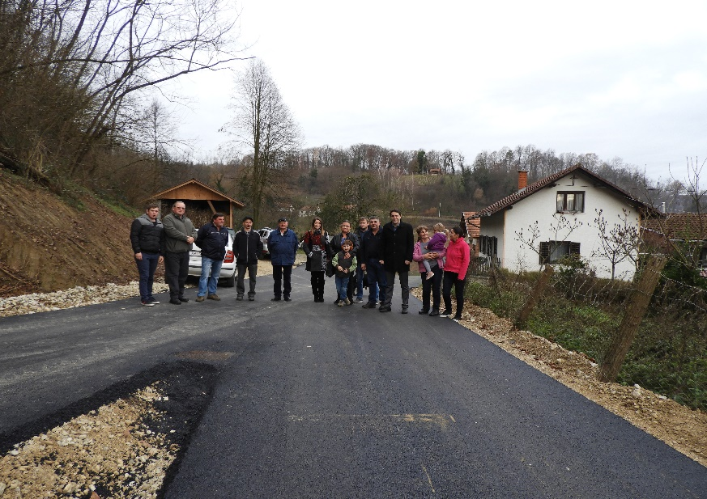

4.1.2.2. Izgradnja reciklažnog dvorišta
Početkom prosinca 2018. godine završila je izgradnja reciklažnog dvorišta u Pregradi, prvog projekta za koji je Grad Pregrada dobio sredstva iz Europskih strukturnih i investicijskih fondova.
Riječ je o projektu vrijednom 1,75 milijuna kuna, koji je sufinancirala Europska unija iz Kohezijskog fonda s čak 85 posto, odnosno 1,48 milijuna kuna bespovratnih sredstava. Iz Fonda za sufinanciranje provedbe EU projekata na regionalnoj i lokalnoj razini za 2018. godinu Ministarstva regionalnog razvoja i fondova EU dobiven je iznos od 183.671,36 kn dok preostali iznos pokriva Grad Pregrada iz vlastitih proračunskih sredstava.
Reciklažno dvorište smjestilo se u Kolariji, kraj prostora gdje se održava izložba stoke i konja Krapinsko-zagorske županije, a prostire se na površini od 1630 četvornih metara, od čega je površina ograđenog dijela 965 četvornih metara. Reciklažnim dvorištem upravljat će društvo Niskogradnja d.o.o.., a u okviru reciklažnog dvorišta, osiguran je i tzv. “kutak ponovne uporabe“, u koji građani mogu donijeti stvari koje njima više ne trebaju, a koje drugi građani mogu uzeti za daljnju upotrebu.
Time je Grad Pregrada ispunio zakonsku obvezu sukladno Zakonu o održivom gospodarenju otpadom i na svom području izgradio reciklažno dvorište gdje će se moći prikupljati i privremeno skladištiti posebne vrste otpada. U 26 postavljenih spremnika moći će se odložiti otpadni papir, metal, staklo, plastika i tekstil. Način rada reciklažnog dvorišta bit će naknadno utvrđen, a na godišnjoj razini bit će ograničene količine otpada koje pojedino domaćinstvo može predati i o tome će se voditi evidencija.
Gradnja reciklažnog dvorišta započela je u srpnju ove godine, a radove je izvodila tvrtka Geotehnika d.o.o., dok je u opremanju sudjelovala tvrtka Tehnix.
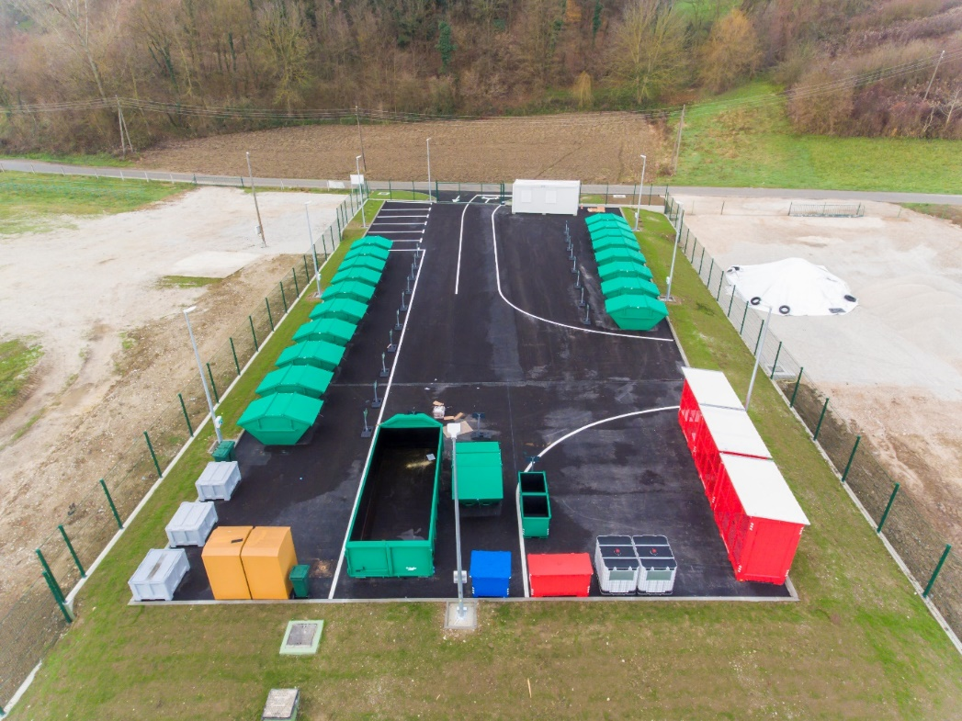

4.1.2.3. Održivo gospodarimo otpadom u Pregradi i Krapinskim Toplicama
Općini Krapinske Toplice odobreno je 483.907,26 kn bespovratnih sredstava za financiranje projekta Održivo gospodarimo otpadom u Pregradi i Krapinskim Toplicama u okviru Poziva na dostavu projektnih prijedloga za provedbu Programa izobrazno informativnih aktivnosti o održivom gospodarenju otpadom u sklopu Operativnog programa Konkuretnost i kohezija 2014-2020.
Ukupna vrijednost projekta iznosi 569.302,66 HRK, dok postotak vlastitog sufinanciranja iznosi 15 posto. Cilj projekta je informirati stanovnike Općine Krapinske Toplice i Grada Pregrade o načinima postupanja otpadom koji dovode do smanjenja količine otpada odloženog na odlagališta kroz pet obveznih i sedam preporučenih izobrazno-informativnih aktivnosti, kao što su brošure, letci i plakati o odgovornom postupanju s otpadom, sprečavanju nastanka otpada, odvojenom sakupljanju otpada te ponovnoj upotrebi i kompostiranju, specijalizirane radijske emisije o gospodarenju otpadom i radijske reklame, nadogradnja postojećih web stranica sadržajima vezanim uz održivo gospodarenje otpadom, letci za strane turiste na ulazima u turističke centre i zajednice s uputama za odgovorno postupanje s otpadom, edukativne slikovnice za djecu, kostimirani igrokazi i predstave za predškolsku djecu na temu održivog gospodarenja otpadom, aplikacija o održivom gospodarenju otpadom za pametne telefone, plaćeni oglasi u elektroničkim medijima i izobrazno-informativni radionice i materijali za djecu o održivom gospodarenju otpadom.
Stečeno znanje građani će moći primijeniti pri promjeni svojih svakodnevnih životnih navika i usvojiti važnost odgovornog postupanja s otpadom u smislu održivog razvoja svojih lokalnih sredina. Provedba projekta krenula je 18. lipnja 2018, a razdoblje provedbe je 12 mjeseci.

4.1.2.4. Energetska obnova zgrade NK Pregrada
U okviru Poziva „Energetska obnova i korištenje obnovljivih izvora energije u zgradama javnog sektora" Ministarstva graditeljstva i prostornog uređenja Grad Pregrada ostvario je iznos od 421.749,20 kn bespovratnih sredstava za projekt energetske obnove zgrade NK Pregrada. Ukupna vrijednost projekta energetske obnove zgrade nogometnog kluba iznosi 680.852,45 kn. Aktivnosti energetske obnove obuhvaćaju toplinsku izolaciju vanjskog zida, povećanje toplinske zaštite stropa prema negrijanom prostoru, zamjenu vanjske stolarije, ugradnju novog visokoučinkovitog sustava grijanja ili poboljšanje postojećeg te zamjenu unutarnje rasvjete učinkovitijom. Ulaganjem u energetsku obnovu zgrada direktno će se doprinijeti smanjenju godišnje potrebe toplinske energije za grijanje/hlađenje, odnosno smanjenju potrošnje energije u sektoru javnih zgrada te će se poboljšati boravišni, higijenski i zdravstveni uvjeti boravka zaposlenika i korisnika.

4.1.2.5. Energetska obnova zgrade Zemljišnoknjižnog odjela u Pregradi, Općinskog suda u Zlataru
U okviru Poziva „Energetska obnova i korištenje obnovljivih izvora energije u zgradama javnog sektora" Ministarstva graditeljstva i prostornog uređenja Grad Pregrada ostvario je iznos od 602.652,15 kn za projekt energetske obnove zgrade stare Elektre u središtu grada, ulici Stjepana Radića u kojoj se trenutno nalazi Zemljišnoknjižni odjel Pregrada Općinskog suda u Zlataru. Ukupna vrijednost projekta energetske obnove zgrade ZK odjela iznosi 990.349,88 kn. Aktivnosti energetske obnove obuhvaćaju toplinsku izolaciju vanjskog zida, povećanje toplinske zaštite stropa prema negrijanom prostoru, zamjenu vanjske stolarije, ugradnju novog visokoučinkovitog sustava grijanja ili poboljšanje postojećeg te zamjenu unutarnje rasvjete učinkovitijom. Ulaganjem u energetsku obnovu zgrada direktno će se doprinijeti smanjenju godišnje potrebe toplinske energije za grijanje/hlađenje, odnosno smanjenju potrošnje energije u sektoru javnih zgrada te će se poboljšati boravišni, higijenski i zdravstveni uvjeti boravka zaposlenika i korisnika.

4.1.2.6. Projekt uređenja šumske ceste
Grad Pregrada jedan je od 15 korisnika koji su ostvarili potporu na natječaju za tip operacije 4.3.3. „Ulaganje u šumsku infrastrukturu“ iz Programa ruralnog razvoja RH 2014.-2020. Naime, Agencija za plaćanja u poljoprivredi, ribarstvu i ruralnom razvoju je u utorak, 31. srpnja 2018., nakon provedbe administrativnih kontrola, izdala 15 Odluka o prihvatljivosti korisnicima iz drugog natječaja za ulaganja u šumsku infrastrukturu.
Grad Pregrada za prijavljeni projekt izgradnje šumske ceste Sopot - Vinagora – S2-V32 u duljini od 2.289,7 m za ostvario je 1.454.054,79 kuna te smo jedina jedinica lokalne samouprave iz naše županije koja je dobila sredstva na ovom natječaju.
Cestu će koristiti lokalno stanovništvo za kraće i lakše prometovanje, ali i šumoposjednici za izvlačenje trupaca. Cesta će se proširiti, pošodrati, poravnati te skinuti dio brda, prema pravilima uređenja šumske ceste, a to uređenje ne podrazumijeva asfaltiranje. Projektna dokumentacija iznosila je 100.00 kuna.

4.1.2.7. Kulturni i turističko informativni centar
Grad Pregrada je u četvrtak, 2. kolovoza 2018. uspješno predao prijavu na mjeru 07.„Temeljne usluge i obnova sela u ruralnim područjima“ iz Programa ruralnog razvoja Republike Hrvatske za razdoblje od 2014. do 2020. godine, podmjeru 7.4. Ulaganja u pokretanje, poboljšanje ili proširenje lokalnih temeljnih usluga za ruralno stanovništvo, uključujući slobodno vrijeme i kulturne aktivnosti te povezanu infrastrukturu, tip operacije 7.4.1. „Ulaganja u pokretanje, poboljšanje ili proširenje lokalnih temeljnih usluga za ruralno stanovništvo, uključujući slobodno vrijeme i kulturne aktivnosti te povezanu infrastrukturu“.
Riječ je o prijavi projekta izgradnje kulturnog i turističko-informativnog centra grada Pregrade ukupne vrijednosti 9, 2 milijuna kuna. Ovaj projekt već je jednom prijavljen na natječaj, u travnju 2017. godine. No, nakon kontrole pristiglih Zahtjeva za ostvarivanje potpore, Agencija za plaćanja u poljoprivredi, ribarstvu i ruralnom razvoju sastavila je rang listu prema kojoj je Grad Pregrada od mogućih 70 bodova ostvario 55 bodova te se tako našao na devetom mjestu ispod crte. Na natječaj je ukupno bilo prijavljeno 464 projekta, od kojih su 102 odabrana za financiranje. S obzirom na važnost navedenog projekta koji obuhvaća rekonstrukciju i dogradnju zgrade Glazbene škole u kulturni i turističko informativni centar, Grad Pregrada odlučio je i dalje raditi na njegovoj realizaciji kroz ishođenje bespovratnih sredstava, stoga je prijava projekta izvršena odmah po otvaranju natječaja.
Cilj projekta je podizanje kvalitete kulturnog života kvalitetnim i dostatnim prostorom kojim će se dodatno obogatiti kulturna i turistička ponuda Grada, potvrditi i ojačati status Pregrade kao grada kulture i tradicije te potaknuti mlade i sve ostale zainteresirane na još veći kulturni angažman. Takav prostor omogućit će okupljanje djelatnika u kulturi, međusobno umrežavanje i poticanje kulturnog stvaralaštva te stvaranje kulturnog središta grada za domaće i okolno stanovništvo, budući da će centar pružati prostor za rad Glazbene škole, kao i prostor za rad udruga u kulturi i radu s djecom. Također, Centar će biti središnje mjesto za informiranje domaćih i stranih turista o znamenitostima, događanjima i turističkim atraktivnostima grada. Rad kulturnog i turističko-informativnog centra odvijat će se kroz glazbeni, obrazovni i izlagački program. Glazbeni program odvijat će se kroz rad kulturnih udruga i Glazbene škole kao dijela kulturnog centra, istovremeno potičući glazbeni razvoj lokalne sredine. Obrazovni program djelovat će kroz rad Glazbene škole Pregrada te kroz brojne edukativne seminare u organizaciji lokalnih udruga, dok će izlagački program obuhvaćati izložbe slika, fotografija, mode, novih medija te ostalih radova lokalnih i gostujućih umjetničkih udruga.
Prijavom na mjeru 7.4.1. Europskog fonda za ruralni razvoj Grad Pregrada namjerava ostvariti iznos od 90 % prihvatljivih troškova projekta, a financijsku konstrukciju od preostalih 10% namjerava ostvariti od strane Ministarstva regionalnog razvoja i fondova Europske unije.

4.1.2.8. Izgradnja igrališta u Cigrovcu

Krajem listopada započeli su pripremni radovi na izgradnji sportskog igrališta u Cigrovcu za čije je uređenje Ministarstvo regionalnog razvoja i fondova EU u okviru Programa podrške regionalnom razvoju u 2018. godini dodijelilo 100 tisuća kuna, dok je ukupna vrijednost projekta 350 tisuća kuna. Prošle je godine izvršen iskop i šodranje, a dovršetak radova očekuje se u proljeće 2019. godine.

4.1.3. Komunalna infrastruktura

4.1.3.1. Sanacija klizišta u Gabrovcu
Klizišta i odroni jedan su od najvećih problema koji se javlja na području Grada Pregrade zbog specifičnosti terena i djelovanja vremenskih prilika. Prošle se godine u Pregradi pojavilo tridesetak novih klizišta zbog naglog topljenja snijega i intenzivnih oborina koji su Grad stavili pred nove financijske izdatke, a posebno kritično bilo je na području mjesnog odbora Vinagora. U naselju Gabrovec aktiviralo se klizište takvog intenziteta da je cesta bila neprohodna za promet. Sanacija tog klizišta započela je 9. srpnja, a radove ukupne vrijednosti 60.168,00 kn bez PDV-a temeljem rezultata provedenog postupka jednostavne nabave izvodila je tvrtka Autoprijevoz, građevinska mehanizacija i trgovina, vl. Darko Zagvozda. Radovi su financirani iz gradskog proračuna za 2018. godinu, a završeni su početkom rujna. Gledajući područje Krapinsko-zagorske županije, upravo se u Pregradi nalazi najveći broj klizišta, radi kojih su nastale velike štete na prometnoj infrastrukturi, stambenim i gospodarskim objektima, poljoprivrednim i građevinskim zemljištima. Zbog toga je i župan Željko Kolar 3. travnja 2018. godine proglasio elementarnu nepogodu za područje grada Pregrade. Pojava ovako velikog broja klizišta ogromno je opterećenje za gradski proračun i planirana sredstva za tu namjenu nisu ni približno dovoljna da se sanira nastalo stanje. Naime, prema procijenjenoj vrijednosti, za sanaciju ovako velikog broja klizišta potrebno je čak 8,5 milijuna kuna. Stoga je zatražena pomoć Vlade Republike Hrvatske. Ministarstvo graditeljstva i prostornog uređenja Gradu Pregradi dodijelilo je 140 tisuća kuna za sanaciju klizišta ceste K – 2-D206 – Zad. Dom – Sv. Štefan – Novaki – Plemenšćina te su to jedina sredstva koja su nam dodijeljena za sanaciju klizišta od strane države.

4.1.3.2. Sanacija klizišta u Kostelu
Završena je sanacija klizišta nerazvrstane ceste K – 2-D206 – Zad. Dom – Sv. Štefan – Novaki – Plemenšćina, na području Kostela. Radove ukupne procijenjene vrijednosti 193.437,50 kuna izvodio je Autoprijevoz, građevinska mehanizacija i trgovina, vl. Darko Zagvozda, a predmetnu sanaciju sufinanciralo je Ministarstvo graditeljstva i prostornog uređenja iznosom od 140 tisuća kuna.

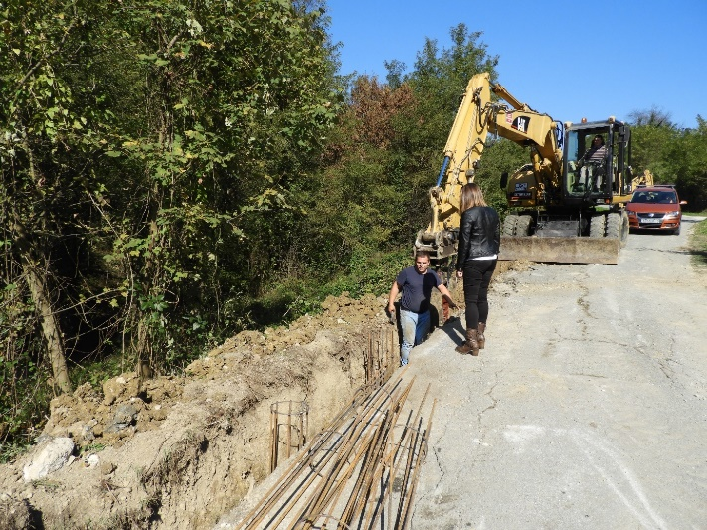

4.1.3.3. Radovi u Goričkoj ulici

Županijska uprava za ceste Krapinsko-zagorske županije započela je 15. studenoga radove na sanaciji oborinskih voda u Goričkoj ulici. Riječ je o radovima u sklopu redovitog programa održavanja, a ujedno i o radovima koji prethode investiciji Grada Pregrade na izgradnji pješačke staze u navedenoj ulici. U prvoj fazi planira se investicija na izgradnji pješačke staze u duljini od oko 350 metara, koja se namjerava realizirati u proljeće 2019. godine.

4.1.3.4. Uređenje autobusnih stajališta
Početkom studenoga završila je izgradnja kućica na autobusnim stajalištima na području Vinagore, Stipernice i Gorjakova ukupne vrijednosti 80.862,50 kn. Projekt izgradnje kućica nastavit će se i po drugim mjesnim odborima, s ciljem podizanja sigurnosti u prometu i zaštite putnika, ponajprije djece, od vremenskih neprilika dok čekaju prijevoz.

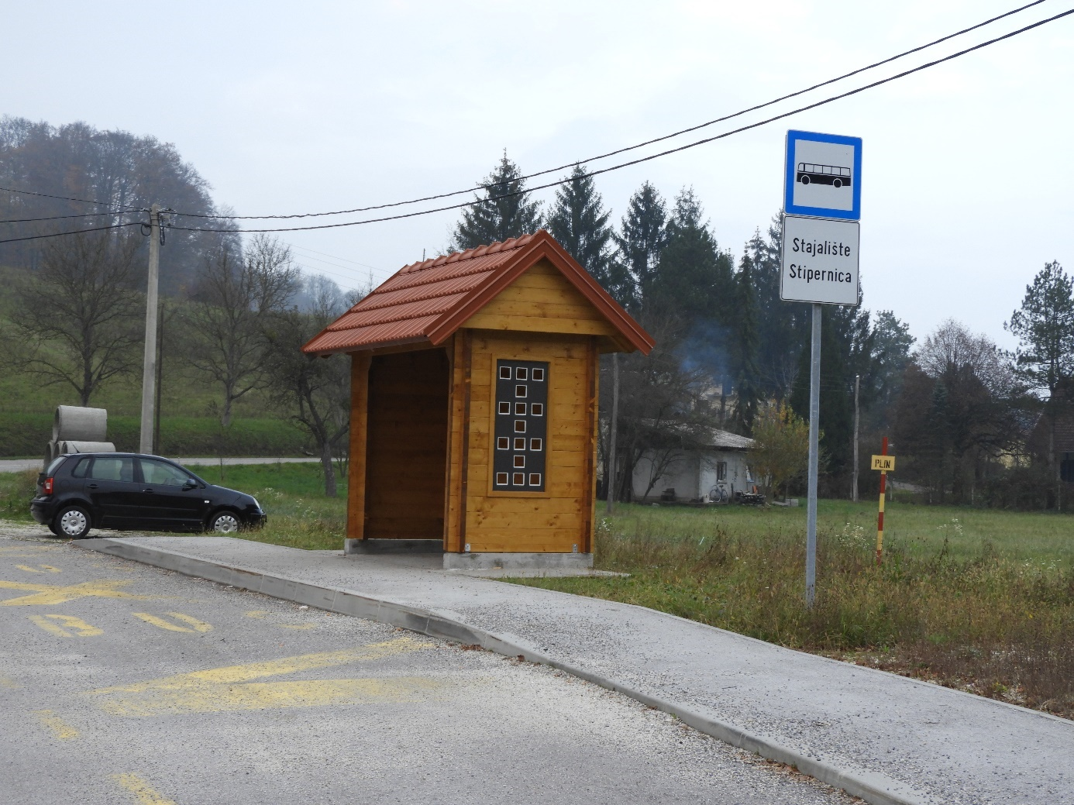

4.1.3.5. Asfaltiranje nerazvrstanih cesta po mjesnim odborima

U studenome 2018. godine započela je modernizacija nerazvrstanih cesta na području grada Pregrade koja uključuje popravljanje postojećih nerazvrstanih cesta, izgradnju podloge i asfaltiranje te ostale potrebne radove sukladno prioritetima mjesnih odbora. Na našem području postoji 256,69 km nerazvrstanih cesta. Od toga je 99,543 km asfaltirano, a 161,701 km čine makadamske ceste, što Grad Pregradu svrstava u jedinice lokalne samouprave koje imaju najveći postotak neasfaltiranih nerazvrstanih cesta na području Krapinsko-zagorske županije. Temeljem Odluke o izboru izvođača radova nakon provedenog javnog natječaja izabrano je društvo MB Transgradnja d.o.o., a cijena dogovorenih radova ukupno iznosi 1.724.655,00 kuna. Dio troškova asfaltiranja sufinancirali su građani u visini od 30 posto cijene radova, dok je 70 posto troškova osigurao Grad Pregrada Proračunom za 2018. godinu. Modernizacija cesta započela je asfaltiranjem ceste na području MO Vinagora, a radovi se nastavljaju ove godine.

Asfaltirat će se sljedeće dionice:

Nerazvrstana cesta Cigrovec C-17 (Jakoplići - Tkalci)
Nerazvrstana cesta Cigrovec C-15.3 (C-15-odvojak III-Šorši)
Nerazvrstana cesta Cigrovec C-19 (C-20 odvojak Koprivnjaki - Filipčići - G2)
Nerazvrstana cesta Cigrovec C-11 (Ž2119-Gajšaki Lijevi)
Nerazvrstana cesta Bušin Bu-4 (Ž2096-odv.Brezaki-Škrinjari)
Nerazvrstana cesta Bušin Bu-7 (L22091-Klenice - Pustaća-Sekušaki - BU13)
Nerazvrstana cesta Bušin Bu-20 (L 22091- odvojak Leskovar)
Nerazvrstana cesta Kostel K 13.4 (1) (Odvojak IV.-Krklec-Flegar-Zbiljeki -K2,K4)
Nerazvrstana cesta Kostel K 13.4 (2) (Odvojak IV.-Krklec-Flegar-Zbiljeki -K2,K4)
Nerazvrstana cesta Kostel K 11 (K-9-K11-Crkva- Stančići - K8)
Nerazvrstana cesta Vinagora V-24 (V23-Kramari - Boršići - Kramari - V23)
Nerazvrstana cesta Gorjakovo G-19.1 (G19- Odvojak I Ivanjko - Ilići)
Nerazvrstana cesta Gorjakovo G-5 (Ž2118- Koprivnjaki - Blažun - Tuđina - G1)
Nerazvrstana cesta Gorjakovo G-1 (Ž2118 - Žigri - Palčeci - Cesarci - P38)
Nerazvrstana cesta Benkovo B-9.4 (B9 - Odvojak IV. - Hrestaki -Palečeci - Lončarići)
Nerazvrstana cesta Benkovo B-3.1 (B3 - Odvojak I - Brezaki)
Nerazvrstana cesta Benkovo B-2.10 (B2 - Odvojak X. -Juraki - Jugi - C11)
Nerazvrstana cesta Plemenšćina Pl-11 (Pl13-Sveta Ana - Križ)
Nerazvrstana cesta Plemenšćina Pl-18 (Pl19-Lugarići - Antolići - Pl.18.2)
Nerazvrstana cesta Pregrada P-11.1. (P11-M. Tepeša - Pregrada Vrhi - P11.2)
Nerazvrstana cesta Pregrada P-38 (Ž2118 - Pregrada Vrhi - Leskovari - Žigeri - S22)
Nerazvrstana cesta Pregrada P-42 (P39 - Pregrada Vrhi - Večerić - Pondeljak - Petecin)
Nerazvrstana cesta Sopot S-19.2 (S19-odvojak II- Špoljar Ivo)
Nerazvrstana cesta Sopot S-25 (Ž2117 - Filipčić - odvojak Mikulaši)
Nerazvrstana cesta Sopot S-4.3 (Ž2151 - Odvojak III Kovač)

4.1.4. Gospodarstvo i poljoprivreda

4.1.4.1. Oslobođenje od plaćanja komunalnog doprinosa
Upravni odjel za financije i gospodarstvo Grada Pregrade u izvještajnom razdoblju izdao je:
- Rješenje o potpunom oslobađanju od plaćanja komunalnog doprinosa LIGNUM PROCESSUS d.o.o.
- Rješenje o potpunom oslobađanju od plaćanja komunalnog doprinosa Staklorez-Burić d.o.o.

4.1.4.2. Program potpore poljoprivredi na području Grada Pregrade za 2019. godinu
Program potpore u poljoprivredi na području Grada Pregrade za 2019. godinu Gradsko vijeće Grada Pregrade donijelo je na svojoj 14. sjednici održanoj 13.12.2018. godine. Programom su utvrđene aktivnost/i u poljoprivredi za koje će Grad Pregrada u 2019. godini dodjeljivati potporu male vrijednosti te kriteriji i postupak dodjele.

4.1.4.3. Odluka o komunalnim djelatnostima na području Grada Pregrade i Odluka o vrijednosti boda komunalne naknade
Novi Zakon o komunalnom gospodarstvu (NN br. 68/18.) stupio je na snagu 4. kolovoza 2018. godine, kojim se uređuju načela komunalnog gospodarstva, obavljanje i financiranje komunalnih djelatnosti, građenje i održavanje komunalne infrastrukture, plaćanje komunalnog doprinosa i komunalne naknade, održavanje komunalnog reda i druga pitanja važna za komunalno gospodarstvo.
Sukladno odredbama Zakona izrađen je prijedlog Odluke o komunalnim djelatnostima kojom se određuju vrste komunalnih djelatnosti koje se obavljaju na području grada Pregrade te organizacijski oblici obavljanja komunalnih djelatnosti. Pod organizacijskim oblicima predviđena su dva načina obavljanja komunalnih djelatnosti na području grada kojima se osigurava održavanje komunalne infrastrukture, odnosno uslužne komunalne djelatnosti:
- trgovačko društvo u vlasništvu Grada Pregrade,
- pravne i fizičke osobe na temelju ugovora o povjeravanju obavljanja komunalne djelatnosti.

Zakonom je propisan način izračuna godišnjeg iznosa komunalne naknade i to prema formuli:
Godišnji iznos komunalne naknade = površina nekretnine * Kz * Kn * B,
iz čega proizlazi da se vrijednost boda mora utvrditi u godišnjem iznosu, odnosno Odlukom o vrijednosti boda uvećati za 12 puta u odnosu na dosadašnju vrijednost boda kako bi se zadržala dosadašnja razina prihoda. Navedene odredbe postavljene su na opisani način zbog usklađenja s primjenom Općeg poreznog zakona. Jedinice lokalne samouprave samostalno određuju visinu vrijednosti boda za obračun komunalne naknade, pri čemu polazište za određivanje visine čini procjena troškova održavanja (i građenja) komunalne infrastrukture, odnosno vrijednost boda bi trebala biti određena tako da ukupno zaduženje obveznika za komunalnu naknadu odgovara potrebama za financiranje održavanja (i građenja) komunalne infrastrukture, pri čemu nije isključeno korištenje i drugih izvora financiranja.

4.2. UPRAVNI ODJEL ZA OPĆE POSLOVE I DRUŠTVENE DJELATNOSTI
Upravni odjel za društvene djelatnosti je stručna služba nadležna za funkcioniranje javnih potreba Grada u predškolskom odgoju i obrazovanju, osnovnom školstvu, socijalnoj skrbi, kulturi, športu, tehničkoj kulturi i zaštiti okoliša i suradnji s udrugama.
Upravni odjel za opće poslove i društvene djelatnosti pripremao je materijale za sjednice Gradskog vijeća održane u izvještajnom razdoblju.

4.2.1. Opći poslovi

4.2.1.1. Upravni postupci
Upravni odjel provodi upravne postupke u skladu s odredbama Zakona o općem upravnom postupku (NN, br.47/09).
Izrada rješenja: ocjenjivanje službenika, rješenja o korištenju godišnjeg, rješenja o prijmu u službu, rješenja o rasporedu na radno mjesto, rješenja o pravima iz područja socijalne skrbi, rješenja iz područja ugostiteljske djelatnosti.

4.2.1.2. Ugostiteljstvo
Odlukom o ugostiteljskoj djelatnosti na području grada Pregrade (Službeni glasnik KZŽ, 29/15) utvrđuje se drugačije radno vrijeme ugostiteljskih objekata od radnog vremena propisanog Zakonom o ugostiteljskoj djelatnosti (NN 85/15, 121/16), mjerila za određivanje ranijeg završetka radnog vremena, prostori na kojim mogu biti objekti jednostavnih usluga i druga pitanja vezana uz ugostiteljstvo na području grada Pregrade.
U izvještajnom periodu doneseno je 2 Rješenja kojim se odobrava drugačije radno vrijeme povodom pružanja ugostiteljskih usluga ugostiteljskih objektima na području grada, te 4 Odluke kojima se odobrava drugačije radno vrijeme za vrijeme održavanja manifestacije „Jesen u Zagorju- Branje grojzdja“ 2018. godine.

4.2.1.3. Savjetovanje sa zainteresiranom javnošću za razdoblje 01.07.-31.12.2018. godine
Sukladno članku 11. Zakona o pravu na pristup informacija (NN 25/13, 85/15, dalje Zakon) tijela državne uprave, druga državna tijela, jedinice lokalne i područne (regionalne) samouprave i pravne osobe s javnim ovlastima dužne su provoditi savjetovanje s javnošću pri donošenju zakona i podzakonskih propisa, a pri donošenju općih akata odnosno drugih strateških ili planskih dokumenta kad se njima utječe na interese građana i pravnih osoba.
Grad Pregrada je u 2018. godini temeljem Zakona, Kodeksa savjetovanja sa zainteresiranom javnošću u postupcima donošenja općih akata Grada Pregrade (Službeni glasnik KZŽ, br. 32/14), Plana savjetovanja s javnošću u 2018. godini proveo javno savjetovanje sa zainteresiranom javnošću za:
- Nacrt prijedloga Odluke o komunalnoj naknadi Grada Pregrade
- Nacrt prijedloga Odluke o komunalnom doprinosu Grada Pregrade
- Nacrt prijedloga Proračuna za 2019. godinu.

4.2.1.4. Imovinsko-pravni postupci
Upravni odjel zadužen je za rješavanje imovinsko-pravnih poslova Grada u vezi raspolaganja nekretninama u vlasništvu Grada, kao i nekretninama kojima Grad upravlja na temelju posebnih propisa, javnim dobrima u općoj uporabi, itd.
Sukladno navedenom Upravni odjel bio je zadužen za poslove izrade potrebnih parcelacijskih elaborata, pripreme potrebnih ugovora (ugovor o kupoprodaji, zakupu, najmu), pripreme i provedbe postupaka davanja koncesija, upisa u zemljišne knjige, ispravaka postojećih upisa u zemljišnim knjigama, usklađivanja katastarskog i zemljišno knjižnih upisa nekretnina u vlasništvu Grada, provedbu postupaka povezivanja zemljišne knjige i knjige položenih ugovora.

4.2.1.5. Javni natječaji/ pozivi u izvještajnom razdoblju
U izvještajnom razdoblju provedeni su sljedeći javni natječaji/ pozivi:
- Javni natječaj za davanje na korištenje javnih površina za organiziranje prigodnih ugostiteljskih djelatnosti u privremenim montažnim objektima prilikom održavanja manifestacije „Jesen u zagorju-Branje grojzdja“ Pregrada 2018.- objavljen 29.8.2018.
- Javni natječaj za prodaju službenog motornog vozila u vlasništvu Grada Pregrade – objavljen 4.9.2018.
- Javni natječaj za zakup poslovnog prostora u vlasništvu Grada Pregrade – objavljen 11.9.2018.
- Natječaj za dodjelu stipendija redovnim učenicima srednjih škola s prebivalištem na području grada Pregrade za školsku godinu 2018./2019. – objavljen 20.9.2018.
- Ponovljeni Javni natječaj za prodaju službenog motornog vozila u vlasništvu Grada Pregrade – objavljen 2.10.2018.
- Natječaj za prodaju nekretnine – objavljen 9.10.2018.
- Natječaj za prodaju zemljišta u vlasništvu Grada Pregrade – objavljen 9.10.2018.
- Natječaj za dodjelu Top stipendija Grada Pregrade studentima – objavljen 15.10.2018.
- Natječaj za dodjelu stipendija za izvanredna postignuća Grada Pregrade – objavljen 15.10.2018.
- Natječaj za ostvarenje prava na financijsku potporu Grada Pregrade – objavljen 15.10.2018.
- Natječaj za prodaju zemljišta u vlasništvu Grada Pregrade – objavljen 20.11.2018.
- Natječaj za prodaju stana- objavljen 18.12.2018.

4.2.1.6. Javna nabava
U izvještajnom razdoblju provedena su dva postupka javne nabave:

- Modernizacija nerazvrstanih cesta na području grada Pregrade, otvoreni postupak procijenjene vrijednosti 982.014,00 kuna (srpanj 2018.), vrsta ugovora: izvođenje radova,
- Energetska obnova Upravne zgrade Grada Pregrade i zgrade turističke zajednice, otvoreni postupak procijenjene vrijednosti 2.533.029,84 kuna (rujan - listopad 2018.), vrsta ugovora: izvođenje radova.

4.2.1.7. Ošasna imovina
U drugom dijelu 2018. godine Grad Pregrada je zaprimio 4 nova Rješenja o nasljeđivanju ošasne imovine. Osim podnošenja prigovora, sudjelovanja na ostavinskim raspravama, Grad je u određenim postupcima sudjelovao i u ovršnim postupcima.

4.2.1.8. Socijalna skrb

4.2.1.8.1. Jednokratne naknade
U razdoblju od 01. srpnja 2018. do 31. prosinca 2018. godine Povjerenstvo za socijalnu skrb održalo je dvije sjednice:
- 19. rujna 2018.: doneseni zaključci za isplatu 5 jednokratnih naknada, 1 zahtjev odbijen, temeljem donesenih zaključaka isplaćeno je ukupno 3.800,00 kn,
- 7. prosinca 2018.: doneseni zaključci za isplatu 1 jednokratne naknade, 6 zahtjeva odbijeno, temeljem donesenih zaključaka isplaćeno ukupno 1.000,00 kn.

4.2.1.8.2. Troškovi stanovanja
U drugoj polovici 2018. godine Grad Pregrada zaprimio je 3 zahtjeva za priznavanje prava na troškove stanovanja, te su oba pozitivno riješena.
Ukupan iznos proračunskih sredstava utrošenih za drugih šest mjeseci 2018. godine za podmirenje troškova stanovanja iznosi 26.765,03 za ukupno 29 korisnika od čega 21 samca i 8 kućanstava.

4.2.1.8.3. Troškovi ogrjeva
Odlukom župana o visini pomoći korisnicima koji se griju na drva u 2018. godini (Službeni glasnik KZŽ 8/18) utvrđena je visina pomoći korisnicima koja za ovu godinu iznosi 950,00 kuna. Sukladno člancima 43. i 100. Zakona o socijalnoj skrbi (NN 157/13, 152/14, 99/15 i 52/16, 16/17, 130/17) kao i Uputi Ministarstva socijalne politike i mladih, o priznavanju prava na naknadu troškova ogrjeva odlučuju jedinica područne (regionalne) samouprave. Radi provedbe pojedinačnih postupaka rješavanja o pravu, jedinice lokalne samouprave dostavljaju Upravnom odjelu za zdravstvo, socijalnu skrb, udruge i mlade, Krapinsko- zagorske županije, popis samaca i kućanstava korisnika ZMN koji se griju na drva, a koji imaju prebivalište na njihovom području.
Upravni odjel za opće poslove i društvene djelatnosti izradio je popis u suradnji sa CZSS Krapina, Podružnica Pregrada, koji je dostavio zajedno s rješenjima CZSS Krapina, Podružnice Pregrada za sve korisnike na popisu prethodno navedenom Upravnom odjelu KZŽ.

4.2.1.8.4. Naknada za novorođeno dijete
Od 01.07.2018. do 31.12.2018. godine održana su 2 prijema za roditelje i novorođene bebe (odnosno svaka 3 mjeseca), na kojima je gradonačelnik uz prigodne pakete tzv. „Paketi za super početak“ (vrijednost paketa= 1.000,00 kuna) svakoj obitelji uručio i novčanu pomoć u iznosu od 1.000,00 kn, sukladno odredbama važeće odluke, a u izvještajnom razdoblju isplaćena je 21 naknada za novorođeno dijete, u ukupnom iznosu od 21.000,00 kn, odnosno podijeljen je 21 paket (vrijednost= 21.000,00 kuna).

4.2.1.8.5. Sufinanciranje troškova boravka u SUVAG-u
Gradonačelnik je u izvještajnom razdoblju, a temeljem čl. 6. Odluke o mjerilima za financiranje predškolskog odgoja (Službeni glasnik KZŽ, br. 29/15, 1/18) donio 3 Odluke kojim se odobrava sufinanciranje troškova boravka u Dječjem vrtiću Poliklinike za rehabilitaciju slušanja i govora SUVAG, Ul. kneza Ljudevita Posavskog 10, Zagreb u iznosu 50% utvrđene cijene programa. Isplate naknade troškova isplaćuju se temelje Sporazuma zaključenog između Grada i SUVAG-a.

4.2.1.8.6. Učeničke stipendije, studentske stipendije i financijske potpore studentima
Temeljem Odluke o dodjeli stipendija učenicima srednjih škola, dodjeli financijskih potpora i top stipendija studentima s područja Grada Pregrade (Službeni glasnik Krapinsko-zagorske županije br. 23/16), te temeljem nje donesenih zaključaka gradonačelnika Grada Pregrade, Upravni odjel za opće poslove i društvene djelatnosti Grada Pregrade objavio je natječaje za dodjelu učeničkih stipendija, dodjelu financijskih potpora i top stipendija studentima s područja Grada Pregrade za područje Grada Pregrade za školsku godinu 2018./2019., odnosno akademsku godinu 2018./2019., dana 15.10.2018. godine. Prijedloge rang lista izradio je Odbor za dodjelu stipendije te ih dostavio Upravnom odjelu za opće poslove i društvene djelatnosti. Rang liste su objavljene na službenoj web stranici Grada i oglasnoj ploči Grada, a na iste nije bilo prigovora.
Na temelju svih pristiglih zahtjeva ove godine odobreno je 9 Top stipendija studentima, 8 nastavaka financijskih potpora, 9 novo odobrenih zahtjeva za financijske potpore, 19 učeničkih stipendija i 2 stipendije za učenike srednjih škola i studente s izvanrednim postignućima u području kulture, znanosti i sporta.

4.2.1.8.7. Sufinanciranje prijevoza učenika srednjih škola
Gradonačelnik grada Pregrade donio je Zaključak o sufinanciranju naknade za troškove prijevoza redovitih učenika srednjih škola s područja grada Pregrade u školskoj godini 2018./2019. (Klasa; 602-03/18-01/03, Urbroj: 2214/01-02-18-1) od 3. rujna 2018. godine. Zaključkom su utvrđeni kriteriji i načini sufinanciranja naknade za troškove prijevoza redovitih učenika srednjih škola s prebivalištem na području grada Pregrade.

4.2.1.8.8 . Sufinanciranje prijevoza učenika osnovne škole
Gradonačelnik grada Pregrade, na zahtjev OŠ Đure Prejca Desinić, donio je Zaključak (Klasa:601-01/18-01/18, Urbroj: 2214/01-02-18-2) od 26.09.2018., o sufinanciranju prijevoza redovitih učenika s prebivalištem na području grada Pregrade, koji su polaznici Osnovne škola Đure Prejca u Desiniću u školskoj godini 2018./2019., a koji prema DPS-u ne ostvaruju pravo na besplatan prijevoz. Zaključkom je obuhvaćeno 11 učenika/ca.

4.2.1.8.9. Sufinanciranje prehrane učenika u osnovnoj školi
U školskoj godini 2018./2019. Grad Pregrada sufinancira prehranu učenika u Osnovnoj školi Janka Leskovara za ukupno 35 socijalno ugroženih učenika/ca, te za 3 učenika/ca sa prebivalištem na području grada Pregrade koji su polaznici Osnovne škole Đure Prejca u Desiniću.

4.2.1.8.9. RZD- rad za opće dobro
U skladu s člankom 39. Zakona o socijalnoj skrbi ("Narodne novine" broj:157/13, 152/14, 99/15, 52/16) i člankom 21. Odluke o socijalnoj skrbi na području Grada Pregrade (Službeni glasnik Krapinsko – zagorske županije br. 22/14), radno sposobni ili djelomično radno sposobni odrasli korisnici zajamčene minimalne naknade obvezni su se odazvati na rad za opće dobro, bez naknade. U radovima za opće dobro korisnici zajamčene minimalne naknade mogu sudjelovati najmanje trideset, a najviše devedeset sati mjesečno. Navedeni korisnici zajamčene minimalne naknade ujedno su i korisnici troškova stanovanja koje financira Grad Pregrada. Svim osobama koje su pozvane i sklopile Ugovor o radu za opće dobro Grad Pregrada plaća osiguranje od posljedica nesretnog slučaja.
ODAZIV:
- Srpanj 2018. - 1 korisnik,
- Kolovoz 2018. - 1 korisnik,
- Rujan 2018. - 1 korisnika,
- Listopad 2018. - 1 korisnik,
- Studeni 2018. – 1 korisnik,
- Prosinac 2018.- 1 korisnik.

Upravni odjel za opće poslove i društvene djelatnosti redovito je podnosio Izvješće za svaki mjesec Centru za socijalnu skrb Krapina, Podružnica Pregrada o korisnicima ZMN koji su se odazvali radu za opće dobro, a sukladno popisu radno sposobnih korisnika ZMN dostavljenim od strane CZSS Krapina, Podružnice Pregrada i evidencije radnog vremena dostavljene od strane Niskogradnje d.o.o. za svaki pojedini mjesec.

4.2.1.8.10 Sveti Nikola
Povodom blagdana svetog Nikole pripremljeno je preko 700 poklona za svu djecu predškolske dobi te djecu od prvog do četvrtog razreda osnovne škole s područja grada Pregrade.
Podjelu poklona organizirao je UO za opće poslove i društvene djelatnosti u suradnji sa Osnovnom školom Janka Leskovara, Dječjim vrtićem „Naša Radost“ Pregrada, te župnicima sa područja grada. U pripremi darova pomogle su djelatnice GDCK Pregrada, članovi Savjeta mladih Grada Pregrade i službenici Gradske uprave.
Podjela se izvršila kroz nekoliko termina i lokacija:
•6.12.2018. godine poklon paketi podijeljeni su djeci Dječjeg vrtića Naša radost Pregrada i učenicima Osnovne škole Janka Leskovara uključujući učenike Područnih škola Gorjakovo, Sopot i Stipernica, te djecu predškolske dobi iz prethodno navedenih Mjesnih odbora koji nisu polaznici Dječjeg vrtića Naša radost Pregrada uključujući i djecu sa MO Plemenšćina, Bušin, Benkovo, a u jutarnjim satima u PŠ Benkovo
•8.12.2018., u Crkvi sv. Marije od pohoda Vinagora podijeljeni su darovi djeci s područja mjesnog odbora Vinagora
•9.12.2018. godine u Crkvi Kraljice mira u Marincima podijeljeni su darovi djeci sa područja Mjesnih odbora Cigrovec.

4.2.1.8.11. Božićni poklon paketi socijalno ugroženim obiteljima i samcima
Povodom božićnih blagdana Grad Pregrada je pripremio prigodne poklone i pakete za one kojima je to najpotrebnije. Temeljem Zaključka ( Klasa; 555-01/18-01/50, Urbroj: 2214/01-02-18-1) Gradonačelnika Grada Pregrade od 10.12.2018.g., podijeljeno je ukupno 37 paketa od čega 22 paketa obiteljima i 15 paketa samcima, ukupne vrijednosti 7.335,00 kuna

4.2.1.8.12. Božićnice umirovljenicima
Temeljem Zaključka (Klasa: 550-01/18-01/34, Urbroj: 2214/01-02-18-2) Gradonačelnika Grada Pregrade od 2.11.2018.g. isplaćene su božićnice umirovljenicima s područja Grada Pregrade čija mirovina ne prelazi 1.500,00 kn. Ukupno je isplaćeno 425 božićnica u iznosu od 150,00 kn, odnosno sveukupno 63.750,00 kn.

4.2.2. Društvene djelatnosti

4.2.2.1. Održavanje službene WEB stranice Grada
Upravni odjel zadužen je za redovito i ažurno uređivanje službene stranice Grada Pregrade, a ujedno i Facebook stranice Grada Pregrade. Službena Web stranica Grada nastoji se uređivati u skladu sa Smjernicama za proaktivnu objavu podataka za JLP(R)S donesene od strane GONG-a te ujedno u skladu sa Zakonom o pravu na pristup informacijama (NN 25/13, 85/15).

4.2.2.2. Civilna zaštita

4.2.2.2.1. Godišnja analiza stanja sustava civilne zaštite na području Grada Pregrade za 2018. godinu i Godišnji plan razvoja sustava civilne zaštite za 2019. godinu.

Na svojoj 14. sjednici, održanoj 13.12.2018. godine, Gradsko vijeće Grada Pregrade donijelo je Odluku o prihvaćanju Godišnje analiza stanja sustava civilne zaštite na području Grada Pregrade za 2018. godinu te odluku o prihvaćanju Godišnjeg plana razvoja sustava civilne zaštite za 2019. godinu.
Grad Pregrada je tijekom prošle godine poduzeo sve potrebne i zakonom propisane aktivnosti s područja civilne zaštite, koje su provođene uz stručnu pomoć i nadzor DUZS, Područnog ureda za zaštitu i spašavanje Krapina.

4.2.2.2.2. Ažuriranje evidencije pripadnika operativnih snaga sustava civilne zaštite KZŽ
Čl. 20. st.2. Zakona o sustavu civilne zaštite (NN, br. 82/15) propisano je da su tijela državne uprave i druga državna tijela, jedinice lokalne i (područne) samouprave i operativne snage sustava civilne zaštite dužna voditi i ažurirati bazu podataka o pripadnicima, sposobnostima i resursima svojih operativnih snaga te navedene podatke dostaviti jednom godišnje Državnoj upravi za zaštitu i spašavanje. Sukladno navedenom, dana 24. prosinca 2018. Grad Pregrada dostavio je tražene podatke Krapinsko-zagorskoj županiji, koja podatke objedinjava te dostavlja središnjem tijelu državne uprave nadležnom za poslove civilne zaštite.

4.2.3. Projekti

4.2.3.1. Kapela sv. Stjepana Kralja
Sukladno objavljenom Javnom pozivu za predlaganje projekata za programa javnih potreba u kulturi KZŽ za 2018. godinu, odobrenim sredstvima za projekt od strane KZŽ, Ugovoru o korištenju sredstava Županije (Klasa: 612-08/18-01/24, Urbroj: 2140/01-02-18-2) Grad Pregrada podnio je 10. prosinca 2018. godine Izvješće o realizaciji projekta i financijsko izvješće Upravnom odjelu za obrazovanje, kulturu, sport i tehničku kulturu Krapinsko-zagorske županije.

4.2.3.2. Kamena barokna skulptura sv. Mihovila
Sukladno objavljenom Javnom pozivu za predlaganje projekata za programa javnih potreba u kulturi KZŽ za 2018. godinu, odobrenim sredstvima za projekt od strane KZŽ, Ugovoru o korištenju sredstava Županije (Klasa:612-08/18-01/23, Urbroj: 2140/01-02-18-2) Grad Pregrada podnio je 12. prosinca 2018. godine Izvješće o realizaciji projekta i financijsko izvješće Upravnom odjelu za obrazovanje, kulturu, sport i tehničku kulturu Krapinsko-zagorske županije te Izvješće za treću fazu konzervatorsko-restauratorskih radova.

4.2.3.3. Projekt Mladi u Centru: jačanje dijaloga mladih i donositelja odluka na lokalnoj razini
Gradu Pregradi, u partnerstvu s Lokalnom akcijskom grupom Zagorje-Sutla i Mrežom udruga Zagor, odobren je projekt Mladi u Centru: jačanje dijaloga mladih i donositelja odluka na lokalnoj razini. Projekt je bio prijavljen na Poziv za dostavu projektnih prijedloga za 2018. godinu za program Erasmus +, Ključna aktivnost 3 za područje mladih, za aktivnost Sastanci mladih i donositelja odluka, odobrila ga je Agencija za mobilnost i programe Europske unije, a financira ga Europska unija u iznosu od 7.150,00 eura.

U okviru projekta dosad su provedene četiri radionice, a završna konferencija održat će se 26. travnja 2019.

4.2.3.4. URBACT
URBACT-ov Odbor za praćenje odobrio je 4. prosinca 2018. godine 23 Mreže za transfer koje započinju drugu fazu svog rada. Radi se o 25 zemalja koje okupljaju ukupno 161 pojedinačnog partnera, od kojih je 37 posto onih gradova koji nikada prije nisu bili uključeni u URBACT II ili III mrežu, a među njima je i grad Pregrada.
Grad Pregrada jedan je od partnera na projektu „Volunteering Cities“ iz programa URBACT Europske unije. Riječ je o prijenosu dobre prakse ciparskog grada Athienou nagrađenog titulom URBACT-ove dobre prakse 2017. godine, a koja je ujedno i nastavak prve faze projekta pod nazivom Transfer Network „Volunteering City“. U drugoj fazi projekta, uz dosadašnje partnere ciparski grad Athienou, talijanski Capizzi i irski Athy, sudjeluje pet gradova iz pet različitih država. Prijenos dobre prakse odnosi se prvenstveno na koordinaciju svih važnih dionika na području grada s ciljem jačanja međugeneracijske solidarnosti, socijalne uključenosti starijih osoba, osoba s invaliditetom i osoba slabijeg imovinskog statusa te poticanja volonterstva, naročito među mladima.
Faza 2, koja traje 24 mjeseca, podijeljena je na dva različita razdoblja: prvih 18 mjeseci čini razdoblje prijenosa učenja, tijekom kojeg će se partneri usredotočiti na razmjenu prijenosa i aktivnosti učenja unutar mreže dok posljednjih šest mjeseci obuhvaća razdoblje širenja prijenosa, odnosno bit će posvećeno komuniciranju i raspravljanju o iskustvima prijenosa svakog od partnera prema široj publici.
Projekt će Grad Pregrada provoditi putem URBACT Lokalne grupe Grada koja je osnovana u srpnju ove godine, dok će koordinator projekta u ime Grada biti Marija Marjanović. Proračun druge faze projekta iznosi 540.000,00 eura, odnosno za svakog od partnera namijenjen je iznos od 50.000 eura, dok je preostali iznos na raspolaganju gradu nositelju projekta.

5. Zaključak
Izvješćem su obuhvaćene aktivnosti koje su izvršene na području grada u razdoblju od 1. srpnja do 31. prosinca 2018. godine. U navedenom razdoblju nastavljena je realizacija brojnih projekata koji donose pozitivne promjene u svim područjima života naših građana te razvijaju grad Pregradu u moderan europski grad. Kao što je vidljivo kroz izvješće, Upravni odjeli Grada nastoje obuhvatiti ulaganja i napredak u svim područjima djelovanja. Naročito sam zadovoljan transparentnošću rada, suradnjom i komunikacijom s građanima/kama, mjesnim odborima, društvima u vlasništvu Grada, ustanovama kojima je Grad osnivač, Krapinsko-zagorskom županijom, nadležnim ministarstvima, razvojnim agencijama, organizacijama civilnog društva i dr.
Ono što me najviše raduje je realizacija dva projekta koja su (su)financirana iz fondova EU – izgradnja reciklažnog dvorišta i rekonstrukcija nerazvrstane ceste Petrovina – Menjački. Ova dva projekta ukupne vrijednosti više od tri milijuna kuna uvelike će pridonijeti povećavanju komunalnog standarda u našem gradu.
Nažalost, radovi na redovnom asfaltiranju nerazvrstanih cesta, koje su sufinancirane i od strane građana, prošle su godine zbog problema s odabirom izvođača uslijed manjka radne snage kasnili te će stoga biti realizirani na proljeće. No to neće utjecati na nova ulaganja u asfaltiranje nerazvrstanih cesta, jer je i 2019. godine predviđeno novih 300 m asfaltiranja po svakom mjesnom odboru, a prijavljivat ćemo se i na natječaje nadležnih ministarstava te se nadamo povoljnim ishodima.
Uz sve ove lijepe projekte koji obogaćuju i osuvremenjuju našu Pregradu, ne zaboravljamo ni na socijalnu komponentu proračuna te smo nastavili sa svim onim aktivnostima koje smo iz godine u godinu proširivali i obuhvaćali sve veći krug korisnika, od poklona za novorođenčad, stipendija i potpora za učenike i studente. Posebno mi je drago da smo podigli cenzus za božićnice umirovljenicima, pa sad na božićnicu imaju pravo svi umirovljenici koji primaju mirovinu u iznosu do 1500 kn.
Vjerujem kako ćemo i dalje nastaviti nizati uspjehe i stvarati još bolju Pregradu.
Gradonačelnik
Marko Vešligaj, dipl.oec.v.r.

